
ĐẠI HỌC QUỐC GIA TP HCM
TRƯỜNG ĐẠI HỌC CÔNG NGHỆ THÔNG TIN


PHẠM XUÂN BÁCH
MSHV: 240202002
NGUYỄN KHÁNH TOÀN
MSHV: 240202015

TÊN ĐỀ TÀI: XÂY DỰNG PROXY SỬ DỤNG MTLS KẾT HỢP TOKEN‑BASED SIGNATURES CHO MÔI TRƯỜNG API & CLOUD

Giảng viên hướng dẫn
TS. Nguyễn Ngọc Tự

TP. Hồ Chí Minh, 2025

Mục lục
Mục lục 2
I. Giới thiệu 4
II. Cơ sở lý thuyết 5
2.1. Định nghĩa 5
2.1.1. Zero-Trust Architecture 5
2.1.2. Mutual TLS (mTLS) 5
2.1.3. Token-Based Signatures (Proof of Possession) 5
2.2. Đặt vấn đề 5
2.2.1. Lỗ hổng bảo mật của Bearer Token: 6
2.2.2. Hạn chế của TLS: 6
2.2.3. Nhu cầu nâng cao bảo mật: 7
2.3. Nghiên cứu liên quan 7
2.3.1. Academic Research 7
2.3.2. Industry Implementations 8
2.3.3. Existing Solutions Analysis 8
2.3.4. Research Gap 8
III. Phương pháp luận 9
3.1. Kiến trúc đề xuất 9
3.1.1. Tổng quan kiến trúc 9
3.1.2. Giải thích chi tiết từng tầng 9
3.1.3. Luồng xác thực chi tiết 11
3.1.4. Techstack 14
3.2. Phân tích kiến trúc đề xuất 14
3.2.1. Ưu điểm của kiến trúc 14
3.2.2. Thách thức và hạn chế 15
3.3. Đánh giá 15
3.3.1. Phân tích độ hiệu quả của bảo mật 15
3.3.2. Đánh giá tác động hiệu suất 17
3.3.3. Đánh giá chiến lược vận hành 18
3.3.4. Phân tích so sánh thuật toán 19
3.3.5. Demo Implementation 20
IV. Kết luận 21
4.1. Đóng góp chính 21
4.2. Hướng đi trong tương lai 21
V. TÀI LIỆU THAM KHẢO 22

Giới thiệu
Trong bối cảnh bảo mật hiện đại, các tổ chức ngày càng chuyển sang mô hình Zero-Trust để bảo vệ tài sản kỹ thuật số. Đặc biệt, với sự bùng nổ của microservices và API-driven architecture, việc xác thực và ủy quyền API trở thành một thách thức quan trọng. Các phương pháp xác thực truyền thống như Bearer tokens có nhiều hạn chế về bảo mật, đặc biệt là khả năng bị đánh cắp token và tấn công replay.
Nghiên cứu này đề xuất một kiến trúc Zero-Trust API authentication kết hợp mutual TLS (mTLS) với token-based signatures, cụ thể là Proof of Possession (PoP) tokens, nhằm tạo ra một hệ thống xác thực đa lớp có khả năng chống lại các cuộc tấn công token theft và replay attack. Kiến trúc được thiết kế để triển khai trên môi trường cloud AWS với focus vào việc so sánh hiệu suất của các thuật toán mã hóa khác nhau.
Mục tiêu nghiên cứu:
- Xây dựng một API proxy gateway với Zero-Trust authentication
- So sánh hiệu suất của các thuật toán mã hóa (ECDSA, RSA, Ed25519) trong môi trường thực tế
- Đánh giá tính hiệu quả của việc kết hợp mTLS và token-based signatures
- Đề xuất các chiến lược vận hành PKI tối ưu cho môi trường cloud

Cơ sở lý thuyết

Định nghĩa

Zero-Trust Architecture
Zero-Trust là một mô hình bảo mật dựa trên nguyên tắc "never trust, always verify" (không bao giờ tin tưởng, luôn xác minh). Trong bối cảnh API security, Zero-Trust yêu cầu:
- Xác thực và ủy quyền mọi request API
- Kiểm tra liên tục danh tính và quyền hạn
- Giảm thiểu surface attack thông qua least privilege access
- Giám sát và audit toàn diện mọi giao dịch

Mutual TLS (mTLS)
mTLS là một extension của TLS protocol trong đó cả client và server đều phải xác thực lẫn nhau thông qua digital certificates:
- Transport Layer Security: Mã hóa end-to-end communication
- Bidirectional Authentication: Cả hai bên đều verify identity
- Certificate-based Identity: Sử dụng PKI infrastructure cho strong authentication
- Perfect Forward Secrecy: Bảo vệ dữ liệu quá khứ nếu private key bị compromise

Token-Based Signatures (Proof of Possession)
Proof of Possession (PoP) tokens là một cơ chế xác thực trong đó client phải chứng minh việc sở hữu cryptographic key được liên kết với access token:
- DPoP (Demonstrating Proof of Possession): Client tạo JWT proof ký bằng private key
- Holder-of-Key (HoK): Token được bind với specific cryptographic key
- Replay Attack Prevention: Mỗi request yêu cầu fresh cryptographic proof
- Token Binding: Liên kết token với certificate hoặc public key

Đặt vấn đề
Các hạn chế của phương pháp hiện tại:

Lỗ hổng bảo mật của Bearer Token:
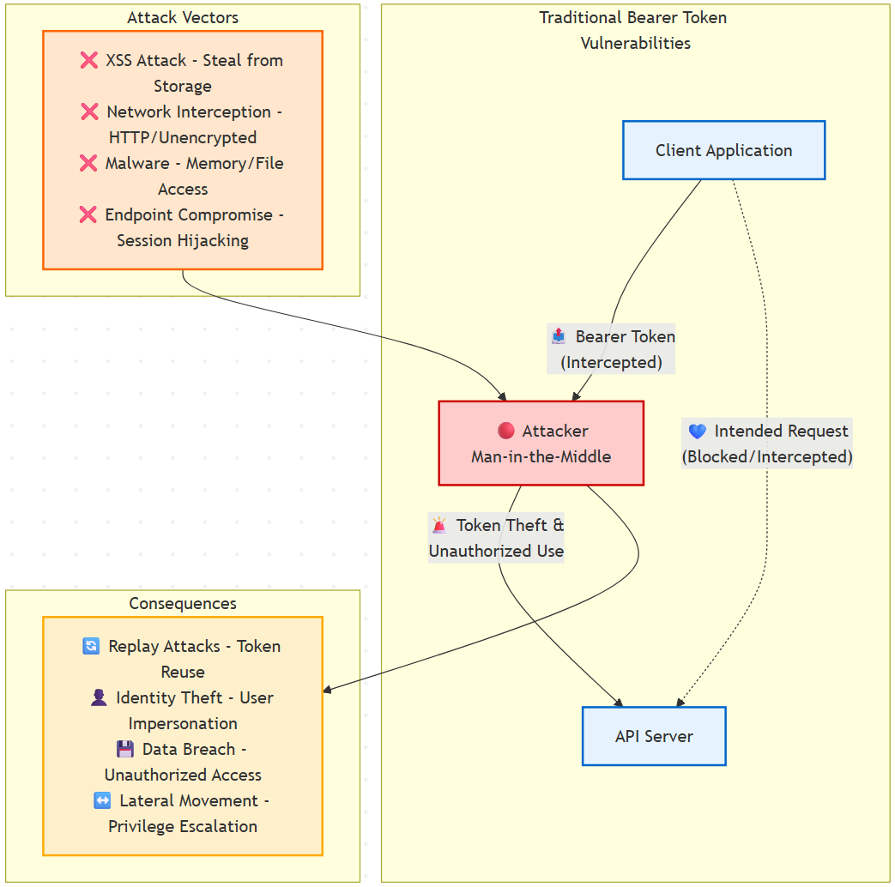
- Token Theft: Bearer tokens có thể bị đánh cắp thông qua XSS, malware, hoặc nghe trộm gói tin mạng.
- Replay Attacks: tokens bị đánh cắp có thể được sử dụng lại mà không cần xác thực bổ sung.
- No Cryptographic Binding: Tokens không được liên kết với định danh client cụ thể.
- Wide Attack Surface: Tokens hợp lệ ở bất kỳ đâu chúng được xuất trình.

Hạn chế của TLS:
- Single Point of Failure: Chỉ dựa vào xác thực server certificate.
- No Client Authentication: Không thể xác minh danh tính client.
- Certificate Pinning Challenges: Khó thực thi và bảo trì trong môi trường động.

Nhu cầu nâng cao bảo mật:
Với sự gia tăng của các cuộc tấn công tinh vi và yêu cầu tuân thủ (PCI DSS, SOX, GDPR), các tổ chức cần:
- Multi-factor authentication cho truy cập API.
- Liên kết danh tính mật mã mạnh mẽ.
- Theo dõi kiểm toán toàn diện.
- Giảm bán kính lan rộng khi vi phạm bảo mật xảy ra.

Nghiên cứu liên quan

Academic Research
Lĩnh vực bảo mật API đã có nhiều tiến bộ quan trọng thông qua các tiêu chuẩn OAuth 2.0 và các phần mở rộng (extensions) của nó. RFC 7800 [1] đã giới thiệu khái niệm Ngữ nghĩa Khóa Chứng minh Sở hữu (Proof-of-Possession Key Semantics) cho JSON Web Tokens, tạo nền tảng cho việc ràng buộc tokens với khóa mật mã. Tiếp theo đó, RFC 9449 [2] chính thức hóa giao thức OAuth 2.0 Demonstrating Proof-of-Possession (DPoP) protocol, cho phép clients chứng minh sở hữu private key thông qua việc tạo bằng chứng động. Đồng thời, RFC 8705 [3] đã chuẩn hóa OAuth 2.0 Mutual-TLS Client Authentication và Certificate-Bound Access Tokens, tạo ra khung làm việc hoàn chỉnh cho xác thực clients mạnh.
Về mặt kiến trúc Zero-Trust, NIST SP 800-207 [4] đã đưa ra định nghĩa chính thức và nguyên tắc triển khai Zero Trust Architecture vào năm 2020. Google đã tiên phong trong việc triển khai practical zero-trust model thông qua sáng kiến BeyondCorp [5], chứng minh khả năng áp dụng "never trust, always verify" principle trong môi trường enterprise quy mô lớn. Microsoft đã mở rộng ý tưởng này với Zero Trust Security Model [6], cung cấp khung làm việc toàn diện bao gồm xác minh danh tính, tuân thủ thiết bị (device compliance), và bảo vệ ứng dụng.

Industry Implementations
Ngành tài chính đã dẫn đầu trong việc áp dụng bảo mật API nâng cao. Payment Services Directive 2 (PSD2) [7] của Liên minh Châu Âu đã quy định bắt buộc xác thực clients mạnh cho cho dịch vụ thanh toán, tạo động lực cho việc phát triển hồ sơ bảo mật API cấp độ Tài chính (Financial-grade API - FAPI) [8]. Nhóm Làm việc FAPI tại OpenID Foundation đã phát triển các yêu cầu bảo mật toàn diện sử dụng mTLS và signed JWTs, được nhiều ngân hàng lớn như Barclays, HSBC, và Deutsche Bank áp dụng. SWIFT đã cập nhật các yêu cầu Chương trình Bảo mật Khách hàng (CSP) [9] để bao gồm nhắn tin an toàn với xác thực dựa trên chứng chỉ (certificate-based authentication).
Các công ty công nghệ lớn đã triển khai nhiều phương pháp khác nhau cho xác thực giữa các dịch vụ. Google đã phát triển Istio service mesh với mTLS tự động giữa các services, hiện được sử dụng rộng rãi trong Kubernetes environments. Netflix đã mở mã nguồn Zuul gateway [10] với hỗ trợ cho xác thực dựa trên chứng chỉ, xử lý hàng triệu requests mỗi ngày.

Existing Solutions Analysis
Các giải pháp hiện tại đều có sự đánh đổi riêng biệt. Kong Gateway [11] cung cấp hệ sinh thái plugin phong phú với hỗ trợ mTLS, nhưng thiếu native support cho cơ chế PoP nâng cao và yêu cầu cấu hình phức tạp. Istio Service Mesh [12] mTLS tự động và thực thi chính sách hiệu quả, nhưng bị giới hạn trong môi trường Kubernetes và có đường cong học tập dốc. AWS API Gateway [13] là dịch vụ được quản lý dễ cài đặt, nhưng tùy chọn tùy chỉnh bị hạn chế và tạo ra sự phụ thuộc vào nhà cung cấp. Envoy Proxy [14] cung cấp hiệu suất cao và khả năng mở rộng tốt, nhưng yêu cầu chuyên môn sâu để cấu hình đúng cách.

Research Gap
Mặc dù có nhiều khuôn khổ lý thuyết và triển khai đơn lẻ, vẫn thiếu nghiên cứu toàn diện về hiệu suất của việc kết hợp mTLS với token-based signatures trong production environments. Đặc biệt, chưa có so sánh một cách hệ thống về tác động của các thuật toán khác nhau cryptographic (ECDSA, RSA, Ed25519) trên lượng công việc thực tế. Các nghiên cứu hiện nay cũng thiếu hướng dẫn thực tế về các khía cạnh vận hành như quản lý vòng đời chứng chỉ, chiến lược quay vòng khóa, và tối ưu chi phí cho triển khai trên cloud.

Phương pháp luận

Kiến trúc đề xuất

Tổng quan kiến trúc
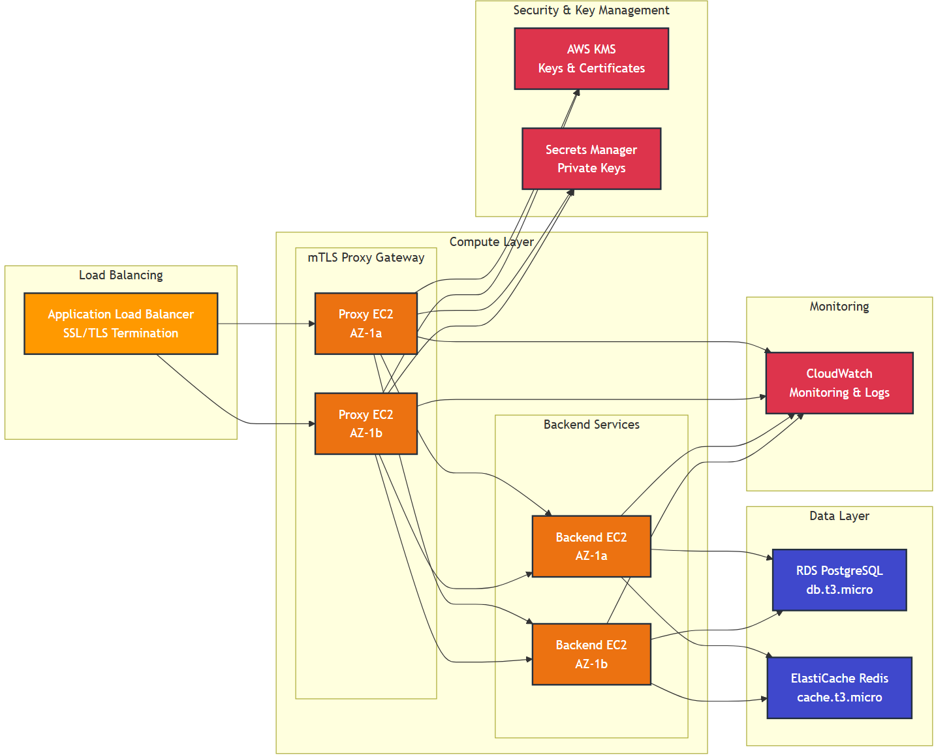

Giải thích chi tiết từng tầng
Tầng Load Balancing: Application Load Balancer đóng vai trò là điểm vào chính của hệ thống, thực hiện (1) chấm dứt kết nối SSL/TLS từ phía client; (2) kiểm tra tình trạng sức khỏe của các proxy instances; và (3) phân phối lưu lượng truy cập đều khắp nhiều vùng khả dụng để đảm bảo tính sẵn sàng cao.
Tầng Compute & Proxy: Các EC2 instances được triển khai trong mạng con riêng tư trên nhiều vùng khả dụng, chạy cổng proxy mTLS được phát triển bằng FastAPI với các thư viện (1) cryptography cho xử lý chứng chỉ X.509; (2) PyJWT cho xác thực token; và (3) httpx cho reverse proxy đến các dịch vụ backend. Kiến trúc đa vùng này đảm bảo khả năng chịu lỗi cao và chỉ nhận lưu lượng từ ALB để tăng cường bảo mật.
Tầng Security & Key Management: AWS KMS đảm nhận việc quản lý khóa mã hóa cho chứng chỉ và token thông qua các mô-đun bảo mật phần cứng (HSMs) và cung cấp nhật ký kiểm toán đầy đủ. Secrets Manager lưu trữ an toàn (1) khóa riêng tư của chứng chỉ; (2) thông tin xác thực cơ sở dữ liệu; và (3) khóa API với khả năng tự động xoay vòng để giảm thiểu rủi ro bảo mật.
Tầng Backend: Các dịch vụ logic nghiệp vụ được triển khai trên FastAPI trong mạng con riêng tư với cơ chế cân bằng tải và tự động mở rộng. RDS PostgreSQL hoạt động như cơ sở dữ liệu quan hệ được quản lý với (1) sao lưu tự động; (2) khôi phục đến thời điểm cụ thể; và (3) bản sao đọc để tăng hiệu suất. ElastiCache Redis cung cấp bộ nhớ đệm trong bộ nhớ cho (1) dữ liệu phiên làm việc; (2) kết quả xác thực token; và (3) bộ nhớ đệm xác thực chứng chỉ nhằm giảm độ trễ.
Tầng Monitoring & Logging: CloudWatch thực hiện giám sát toàn diện với các chỉ số, nhật ký và cảnh báo cho các sự kiện hiệu suất và bảo mật. X-Ray hỗ trợ theo dõi phân tán để truy vết luồng yêu cầu qua các dịch vụ, giúp phát hiện và khắc phục sự cố nhanh chóng.

Luồng xác thực chi tiết
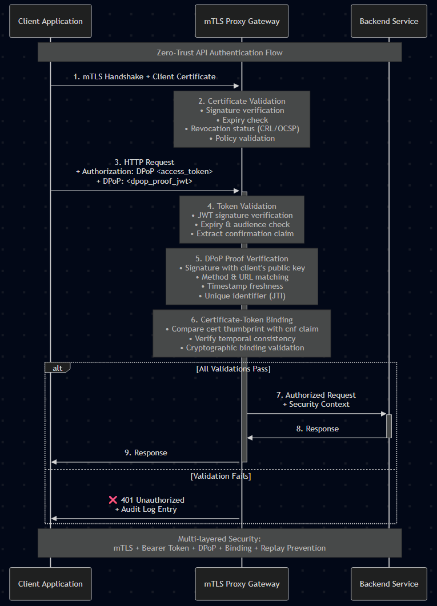

Cụ thể:
Bước 1-2: mTLS Handshake & Certificate Validation
- Client khởi tạo TLS connection và gửi client certificate (X.509) chứa public key
- Proxy thực hiện xác thực chứng chỉ theo chuỗi:
  - Xác minh chữ ký chứng chỉ (sử dụng khóa công khai CA)
  - Kiểm tra hạn chứng chỉ (notBefore/notAfter timestamps)
  - Kiểm tra trạng thái thu hồi (CRL/OCSP query)
  - Xác thực chính sách chứng chỉ và sử dụng khóa
  - Xác minh tên thay thế chủ thể (SAN)
- Nếu xác thực thành công, kênh TLS an toàn được thiết lập với Perfect Forward Secrecy
Bước 3: HTTP Request với Dual Authentication Headers
- Client gửi HTTP request với hai authentication mechanisms:
- Authorization: DPoP <access_token>
- DPoP: <dpop_proof_jwt>
- Trong đó:
  - access_token: JWT với cnf (confirmation) claim liên kết đến client certificate
  - dpop_proof_jwt: JWT proof ký bằng private key tương ứng với certificate
Bước 4: Access Token Validation
Proxy thực hiện xác thực token toàn diện, quy trình xác thực Token như sau:
- Xác minh chữ ký JWT (sử dụng issuer's public key)
- Kiểm tra hạn token (exp claim)
- Xác thực đối tượng (aud claim)
- Xác minh issuer (iss claim)
- Kiểm tra not-before (nbf claim)
- Trích xuất claim xác nhận (cnf claim)

Bước 5: DPoP Proof Verification
Proxy xác thực JWT bằng chứng DPoP, quy trình như sau:
- Xác minh chữ ký JWT (sử dụng khóa công khai client từ chứng chỉ)
- Khớp phương thức HTTP (htm claim)
- Khớp URL đích (htu claim)
- Kiểm tra timestamp (claim iat, thường <60 giây)
- Xác minh mã định danh duy nhất (claim jti – ngăn tấn công phát lại)
- Xác nhận khóa công khai (claim jwk khớp với chứng chỉ)
Bước 6: Certificate-Token Binding Verification Bước bảo mật quan trọng - xác minh ràng buộc mã hóa
Quy trình xác minh ràng buộc:
- Trích xuất khóa công khai từ chứng chỉ client
- Trích xuất claim xác nhận (cnf) từ access token
- So sánh dấu vân tay chứng chỉ với cnf.x5t#S256
- Xác minh chữ ký bằng chứng DPoP khớp với khóa riêng tư chứng chỉ
- Đảm bảo tính nhất quán thời gian (tất cả thành phần có timestamps hợp lệ)
Bước 7-8: Backend Service Communication
- Nếu tất cả bước xác thực thông qua, proxy chuyển tiếp request đến backend service.
- Request được làm đầy với thông tin danh tính đã xác minh và security context.
- Backend service xử lý business logic và trả về response.
Bước 9: Response Delivery
- Proxy nhận response từ backend và thực hiện kiểm tra bảo mật cuối cùng.
- Audit log được ghi nhận với đầy đủ security context.
- Response được gửi về client qua kênh mTLS đã thiết lập.
Xử lý lỗi:
- Mỗi validation step không thông qua dẫn đến từ chối request trực tiếp.
- Thu thập nhật ký lỗi để giám sát an ninh.
- Rate limiting và anomaly detection cho mẫu đáng ngờ.
- Kích hoạt thu hồi chứng chỉ tự động nếu phát hiện bị xâm phạm.

Techstack
Proxy mTLS (FastAPI): Thành phần cốt lõi được phát triển bằng Python FastAPI với các thư viện chuyên biệt gồm (1) cryptography để xử lý chứng chỉ X.509 và các phép toán mật mã; (2) PyJWT cho việc tạo và xác minh JSON Web Tokens; (3) httpx làm HTTP client bất đồng bộ cho reverse proxy; (4) uvicorn làm máy chủ ASGI hiệu suất cao; và (5) pydantic để validation dữ liệu đầu vào. Middleware tùy chỉnh xử lý (1) trích xuất chứng chỉ client từ TLS handshake; (2) xác thực chuỗi chứng chỉ; (3) kiểm tra tình trạng thu hồi qua CRL/OCSP; và (4) thực hiện liên kết mật mã giữa chứng chỉ và token.
Dịch vụ xác thực: Được xây dựng trên FastAPI với Redis làm session store, sử dụng thư viện python-jose để tạo JWT với các claim xác nhận (cnf) liên kết đến dấu vân tay chứng chỉ client. Hỗ trợ nhiều thuật toán ký gồm (1) ECDSA P-256 cho hiệu suất cao; (2) RSA-2048 cho tương thích rộng rãi; và (3) Ed25519 cho bảo mật tối ưu và tốc độ nhanh.
Các thành phần hỗ trợ: Agent cấp chứng chỉ (CA) được thiết lập bằng OpenSSL hoặc CFSSL để tạo Root CA và Intermediate CA với khả năng tạo chứng chỉ đa thuật toán. Quản lý vòng đời chứng chỉ được tự động hóa thông qua scripts Python tích hợp với AWS Secrets Manager. Các dịch vụ backend được phát triển trên FastAPI với SQLAlchemy ORM cho PostgreSQL và redis-py để tương tác với ElastiCache.

Phân tích kiến trúc đề xuất

Ưu điểm của kiến trúc
Tăng cường bảo mật:
- Multi-layered Authentication: Kết hợp certificate-based và token-based authentication
- Cryptographic Binding: Tokens được bind với certificates thông qua cnf claims
- Replay Attack Prevention: DPoP proofs bao gồm timestamp, nonce, và dữ liệu cụ thể của request.
- Reduced Token Theft Impact: tokens bị đánh cắp không thể sử dụng mà không có private key tương ứng.
Lợi ích:
- Centralized Policy Enforcement: Tại proxy layer.
- Scalable Architecture: Auto Scaling Groups và Multi-AZ deployment.
- Cloud-native Integration: Tận dụng những dịch vụ được AWS quản lý.
- Comprehensive Monitoring: CloudWatch, tích hợp X-Ray.

Thách thức và hạn chế
Chi phí hiệu suất:
- Phát sinh them tính toán cryptographic.
- Độ trễ xác thực chứng chỉ.
- Thời gian tạo và xác minh bằng chứng DPoP.
Độ phức tạp:
- Quản lý hạ tầng PKI.
- Tự động hóa vòng đời chứng chỉ.
- Quy trình xoay vòng khóa.
Triển khai phía client:
- Thư viện hỗ trợ cho DPoP.
- Yêu cầu lưu trữ khóa an toàn.
- Quy trình đăng ký chứng chỉ.

Đánh giá
Phần đánh giá sẽ tập trung vào ba câu hỏi chỉnh:

Phân tích độ hiệu quả của bảo mật
"Kết hợp mTLS và token-based PoP có giảm đáng kể nguy cơ token theft/replay so với chỉ dùng bearer JWT + TLS không?"
Phương pháp đánh giá:
- Threat modeling:
- Định nghĩa các attack vectors chính
- So sánh attack success probability
- Phân tích blast radius khi compromise
- Security testing:
- Mô phỏng đánh cắp token.
- Replay attack testing.
- Kiểm tra tấn công trung gian.
- Thử nghiệm bỏ qua xác thực chứng chỉ.
- Comparative analysis:
Kịch bản thử nghiệm:
- Bearer JWT + TLS (baseline).
- Chỉ mTLS.
- Bearer JWT + mTLS.
- mTLS + DPoP (proposed).
Attack vectors:
- XSS-based token theft
- Network interception
- Endpoint compromise
- Replay attacks
- Certificate spoofing
Kỳ vọng kết quả:
- Giảm 90%+ khả năng token theft thành công.
- Loại bỏ hoàn toàn replay attacks với DPoP proofs mới.
- Tăng yêu cầu nỗ lực cho kẻ tấn công từ 1x lên 10x+

Đánh giá tác động hiệu suất
" Chi phí phụ (độ trễ, thông lượng) của việc kiểm tra mTLS + ràng buộc token ở proxy là bao nhiêu, và có thể tối ưu bằng bộ nhớ đệm/xác minh biên không?"
Phương pháp đo lường:
- Benchmark setup:
Test environment:
- EC2 t3a.small instances (2 vCPU, 2GB RAM) - Proxy
- EC2 t3a.micro instances (2 vCPU, 1GB RAM) - Backend services
- Application Load Balancer (basic configuration)
- RDS PostgreSQL (db.t3.micro, single AZ)
- ElastiCache Redis (cache.t3.micro, single node)
- CloudWatch monitoring (basic metrics)
Test parameters:
- Concurrent users: 10, 50, 100, 200
- Certificate algorithms: ECDSA P-256, RSA-2048, Ed25519
- Token algorithms: ES256, RS256, EdDSA
- Số liệu hiệu suất:
Đo lường độ trễ:
- Thời gian TLS handshake.
- Thời gian xác thực chứng chỉ.
- Thời gian xác thực token.
- Thời gian xác thực DPoP proof.
- End-to-end request latency.
Đo lường thông lượng:
- Requests per second (RPS)
- Số lượng concurrent connection tối đa.
- Tài nguyên sử dụng (CPU, Memory, Network)
- Thử nghiệm tối ưu:
Chiến lược tối ưu hóa:
- Bộ nhớ đệm xác thực chứng chỉ.
- Bộ nhớ đệm kết quả xác thực token (Redis).
- Lựa chọn thuật toán (Ed25519 được ưu tiên cho hiệu quả tài nguyên).
- Gom nhóm requests (giảm chi phí phụ mỗi yêu cầu).
- Quản lý bộ nhớ (điều chỉnh thu gom rác).
Những cân nhắc về hạn chế tài nguyên:
- Bộ nhớ: Giới hạn số kết nối đồng thời.
- CPU: Ưu tiên Ed25519, đệm kết quả xác thực.
- Mạng: Gộp requests.
- Lưu trữ: Sử dụng bộ nhớ in-memory để đệm, giảm thiểu disk I/O
Kỳ vọng kết quả:
- Base overhead: 40-60ms per request.
- Tối ưu vận hành: giảm độ trễ xuống 20% (với caching).
- Thông lượng: 200-300 RPS (t3a.small), 100-200 RPS (t3a.micro).
- Tài nguyên sử dụng: CPU 60-80%, Memory 50-80%.

Đánh giá chiến lược vận hành
"Chiến lược vận hành (CA, cert rotation, PKI automation) nào cân bằng tốt nhất giữa an toàn và vận hành đơn giản cho môi trường cloud?"
Phương pháp đánh giá:
- So sánh chiến lược PKI:
Kịch bản kiểm tra:
- AWS Private CA + ACM
- Public CA (Let's Encrypt, DigiCert)
Tiêu chí đánh giá:
- Độ phức tạp thiết lập (thang điểm 1-10)
- Phân tích chi phí ($/tháng).
- Khả năng tự động hóa.
- Khả năng khôi phục khi gặp sự cố.
- Quản lý vòng đời chứng chỉ:
Kịch bản kiểm tra:
- Tự động hóa cấp phát chứng chỉ.
- Quy trình xoay vòng (chu kỳ 30, 60, 90 ngày).
- Thu hồi khẩn cấp.
- Quản lý chứng chỉ hàng loạt.
- Đánh giá tự động hóa:
Mức độ tự động hóa của hệ thống:
- Tự động hoàn toàn
- Bán tự động (Semi-automated)
- Thủ công với công cụ hỗ trợ.
- Quy trình hoàn toàn thủ công.
Tiêu chí đánh giá:
- Thời gian trung bình cấp phát chứng chỉ.
- Tỷ lệ thành công xoay vòng.
- Chi phí vận hành mỗi chứng chỉ.
Kỳ vọng kết quả:
- AWS Private CA + automated rotation: giảm chi phí hoạt động.
- Infrastructure-as-Code: 70% giảm lỗi cấu hình.
- Tích hợp giao thức **ACME**: 90% tỷ lệ tự động hóa.

Phân tích so sánh thuật toán
Một phần quan trọng là so sánh hiệu suất các thuật toán mã hóa:
Ma trận hiệu suất thuật toán (trên t3a.micro/small):
 | ECDSA P-256 | RSA-2048 | Ed25519
Certificate Gen | ?ms | ?ms | ?ms
Cert Validation | ?ms | ?ms | ?ms
Token Signing | ?ms | ?ms | ?ms
Token Verify | ?ms | ?ms | ?ms
Memory Usage | ? | ? | ?
CPU Usage | ? | ? | ?
Key Size | 256-bit | 2048-bit | 255-bit
Security Level | ~128-bit | ~112-bit | ~128-bit

Demo Implementation
Để xác thực các số liệu, sẽ xây dựng một ứng dụng demo:
Banking API Simulation:
Kịch bản demo:
- Client application xác thực qua mTLS.
- API Gateway proxy với xác thực Zero-Trust.
- Giao tiếp Service-to-service với DPoP tokens.
- User Service (quản lý danh tính người dùng).
- Product Service (quản lý sản phẩm).
- Giám sát hiệu suất thời gian thực.
- Minh họa sự kiện bảo mật.

Kết luận
Nghiên cứu này đề xuất một kiến trúc Zero-Trust API authentication kết hợp mTLS và token-based signatures nhằm tăng cường bảo mật cho API trong môi trường cloud. Kiến trúc được thiết kế để giải quyết các hạn chế của bearer tokens truyền thống thông qua việc tạo ra ràng buộc cryptographic giữa client certificates và access tokens.

Đóng góp chính
- Kiến trúc tích hợp: Kết hợp mTLS với DPoP tokens tạo ra multi-layered authentication với ràng buộc mạnh về cryptographic.
- Phân tích hiệu suất: So sánh toàn diện các thuật toán mã hóa (ECDSA, RSA, Ed25519) trong môi trường production.
- Chiến lược vận hành: Đề xuất các chiến lược tự động PKI phù hợp với cloud-native environments.

Hướng đi trong tương lai
- Post-quantum cryptography: Tích hợp các thuật toán quantum-resistant
- Edge computing: Mở rộng mô hình cho edge/IoT environments
- Machine learning: Sử dụng ML cho anomaly detection và authentication thích ứng
- Cross-cloud integration: Multi-cloud PKI federation và trust models
Nghiên cứu này sẽ cung cấp cơ sở chắc chắn cho việc triển khai Zero-Trust API security trong môi trường production, với trọng tâm đặc biệt nhằm vào cân nhắc thực tế như hiệu suất, vận hành, và tối ưu chi phí.

TÀI LIỆU THAM KHẢO
[1] “RFC 7800: Proof-of-Possession Key Semantics for JSON Web Tokens (JWT).” Accessed: Oct. 08, 2025. [Online]. Available: https://www.rfc-editor.org/rfc/rfc7800.txt
[2] “RFC 9449: OAuth 2.0 Demonstrating Proof-of-Possession at the Application Layer.” Accessed: Oct. 08, 2025. [Online]. Available: https://www.rfc-editor.org/rfc/rfc9449.txt
[3] “RFC 8705: OAuth 2.0 Mutual-TLS Client Authentication and Certificate-Bound Access Tokens.” Accessed: Oct. 08, 2025. [Online]. Available: https://www.rfc-editor.org/rfc/rfc8705.txt
[4] S. Rose, O. Borchert, S. Mitchell, and S. Connelly, “NIST Special Publication 800-207 Zero Trust Architecture”, doi: 10.6028/NIST.SP.800-207.
[5] “SECURITY BeyondCorp A New Approach to Enterprise Security”, Accessed: Oct. 08, 2025. [Online]. Available: www.usenix.org
[6] “Zero Trust Guidance Center | Microsoft Learn.” Accessed: Oct. 08, 2025. [Online]. Available: https://learn.microsoft.com/en-us/security/zero-trust/
[7] “Directive - 2015/2366 - EN - Payment Services Directive - EUR-Lex.” Accessed: Oct. 08, 2025. [Online]. Available: https://eur-lex.europa.eu/legal-content/EN/TXT/?uri=celex%3A32015L2366
[8] “Final: Financial-grade API Security Profile 1.0 - Part 1: Baseline.” Accessed: Oct. 08, 2025. [Online]. Available: https://openid.net/specs/openid-financial-api-part-1-1_0.html
[9] “Customer Security Programme (CSP) | Swift.” Accessed: Oct. 08, 2025. [Online]. Available: https://www.swift.com/myswift/customer-security-programme-csp
[10] “GitHub - Netflix/zuul: Zuul is a gateway service that provides dynamic routing, monitoring, resiliency, security, and more.” Accessed: Oct. 08, 2025. [Online]. Available: https://github.com/Netflix/zuul
[11] “Kong Gateway | Kong Docs.” Accessed: Oct. 08, 2025. [Online]. Available: https://developer.konghq.com/gateway/
[12] “Istio / Security Best Practices.” Accessed: Oct. 08, 2025. [Online]. Available: https://istio.io/latest/docs/ops/best-practices/security/
[13] “Amazon API Gateway Documentation.” Accessed: Oct. 08, 2025. [Online]. Available: https://docs.aws.amazon.com/apigateway/
[14] “Envoy documentation — envoy 1.36.0-dev-df4c4b documentation.” Accessed: Oct. 08, 2025. [Online]. Available: https://www.envoyproxy.io/docs/envoy/latest/

